Název školy: Základní škola Městec Králové

Autor: Mgr. Petr Novák

Název: VY_32_INOVACE_50_Inf8_9

Téma: Digitální fotoaparát - popis

Číslo projektu: CZ.1.07/1.4.00/21.2313

Anotace: Elektronický pracovní list s popisem digitálního fotoaparátu.

Datum: 24. 11. 2012

Keywords: Digitální fotoaparát, popis

Digitální fotoaparát

Redukce červených očí
Blesk

Hledáček

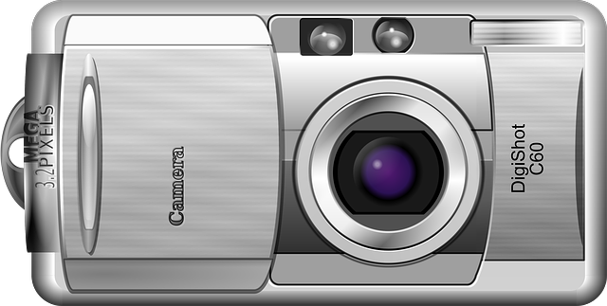

Objektiv

Rozložení ovládacích prvků se mění dle typu a výrobce přístroje!

Úchyt externího blesku
Úchyt řemínku
Hledáček

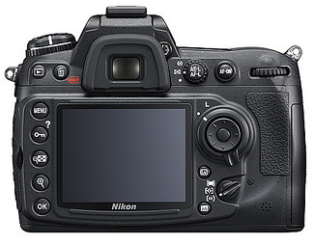

Ovládací tlačítka

Ovládací kolečko

Displej
Reproduktor

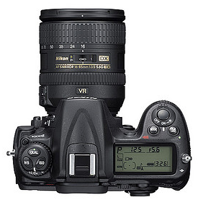
Objektiv

Úchyt externího blesku

Zoom

Displej

Zdroje:

- [cit. 2013-02-03] dostupné na: http://pixabay.com/cs/po%C4%8D%C3%ADta%C4%8De-foto-digit%C3%A1ln%C3%AD-fotoapar%C3%A1t-36019/
- [cit. 2013-02-03] dostupné na: http://farm4.staticflickr.com/3443/3927692871_119446dbe4_z.jpg?zz=1

